МИНИСТЕРСТВО НАУКИ И ВЫСШЕГО ОБРАЗОВАНИЯ РОССИЙСКОЙ ФЕДЕРАЦИИ
федеральное государственное бюджетное образовательное учреждение
высшего образования
«УЛЬЯНОВСКИЙ ГОСУДАРСТВЕННЫЙ ТЕХНИЧЕСКИЙ УНИВЕРСИТЕТ»
Кафедра «Измерительно-вычислительные комплексы»

Курсовая работа
По дисциплине «Алгоритмы и структуры данных»
Тема «Компьютерная логическая игра «Английские шашки»
Пояснительная записка
Инв. № подл.
Подп. и дата
Взам. инв. №
Инв. № дубл.
Подп. и дата
Р.02069337.22/2407-46 ТЗ-01
Листов 5

Руководитель разработки:
доцент каф. ИВК, к.т.н., доцент
Шишкин Вадим Викторинович
« » 2023 г.

Исполнитель:
студент гр. ИСТбд-23
Поповскова Яна Денисовна
« » 2023 г.

2023
Введение
Для представления игровой доски будет использоваться двумерный массив, где каждая клетка будет иметь свои координаты и содержать информацию о наличии или отсутствии фишек на ней. Таким образом, можно будет легко отслеживать текущее положение фишек и их возможные ходы.
Выбор данной математической модели обоснован тем, что она позволит эффективно отслеживать состояние игровой доски и проверять возможные ходы в рамках правил игры. Кроме того, использование массива для представления доски позволит легко манипулировать фишками и проверять их положение.
1. Проектная часть
1.1 Постановка задачи на разработку приложения
Определяется заданием на курсовую работу.
1.2 Математические методы
1.Игровое поле
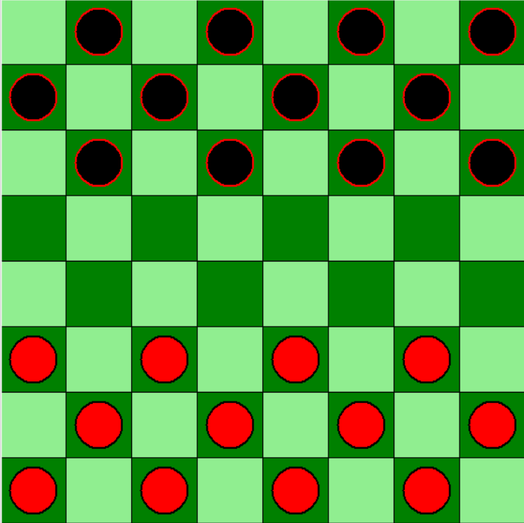
Модель игрового поля для английских шашек также может быть представлена в виде матрицы 8×8, с использованием следующих правил заполнения:
- «-» представляет пустую клетку на игровом поле.
- «о» представляет обычную черную шашку.
- Число 1 представляет черную дамку.
- «х» представляет обычную красную шашку.
- Число 2 представляет красную дамку.
2.Начальна расстановка
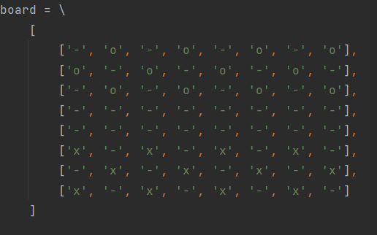
3.Расчет хода компьютора
Расчёт хода компьютера в коде осуществляется с помощью алгоритма минимакс.
Алгоритм минимакс используется для принятия решений в играх, где игроки принимают ходы поочередно, а цель каждого игрока - максимизировать свою выгоду, минимизируя выгоду противника. Алгоритм минимакс рассматривает все возможные ходы исходя из текущего состояния игры и выбирает оптимальный ход для максимизации своей позиции.
В реализации алгоритма минимакс для игры в английские шашки используются несколько вспомогательных функций. Первая функция рекурсивно рассчитывает потенциальный выигрыш и потенциальное препятствие для каждого возможного хода компьютера. Она вызывает вторую функцию, которая осуществляет ход и возвращает список возможных ходов, которые могут быть сделаны после этого хода. Если список возможных ходов пуст, то первая функция вызывает третью, которая рекурсивно рассчитывает потенциальный выигрыш и потенциальное препятствие для каждого возможного хода игрока.
1.3 Архитектура и алгоритмы
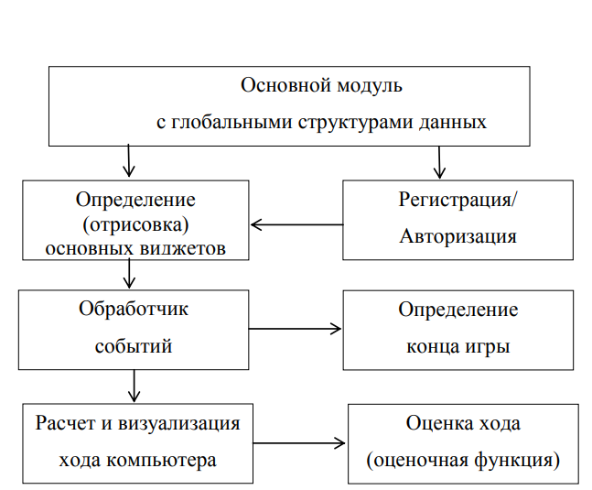
Рис.1 Архитектура
1.3.1. Архитектура
1. Регистрация/Авторизация
Интерфейс, созданный с помощью библиотеки Tkinter позволяющий пользователю зарегистрировать новый аккаунт и сыграть с помощью уже существующего.
2. Игровое поле
Создается начальное состояние доски и расставляет фишки игроков и компьютера.
3. Проверка возможности хода и взятия
Проверяет возможные ходы для игрока или компьютера на основе текущего состояния доски. Проверку доступных клеток для перемещения фишек и возможность выполнения удара.
4. Отрисовка ходов
Вывод на экран хода игрока или компьютера на основе выбранной клетки или хода.
5. Проверки условий завершения игры
Проверяет, есть ли победитель или ничья на основе текущего состояния доски и количества фишек у каждого игрока.
6. Окончание игры
Вывод на экран победителя и возможность запуска новой игры.
1.3.2.1 Алгоритм проверки регистрации
Этот алгоритм нужен для проверки, зарегистрирован ли пользователь в системе. Для этого алгоритм сравнивает введенный пользователем логин и пароль с информацией о зарегистрированных пользователях, которая хранится в файле. Если указанный пользователем логин и пароль совпадают с данными в файле, то пользователь получает доступ к игре. Если же введенные данные не соответствуют информации в файле, то алгоритм выводит сообщение о том, что такой логин не зарегистрирован в системе.
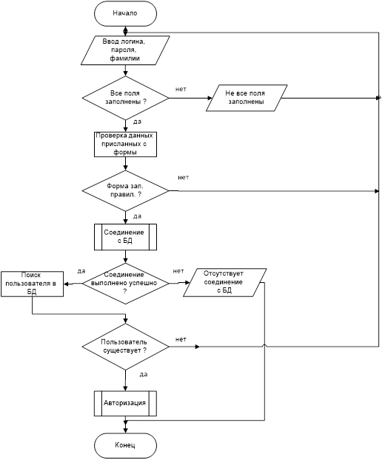
Рис. 2 Алгоритм проверки регистрации

1.3.2.2 Алгоритм проверки доступности хода
Данный алгоритм необходим для контроля за правильностью ходов пользователей в игре. Алгоритм принимает на вход два индекса двумерного массива - первый индекс указывает на шашку, которой пользователь хочет сходить, а второй - на клетку, в которую он хочет переместить шашку. После этого алгоритм проверяет возможность такого хода, учитывая правила игры и текущее состояние игрового поля. Если ход возможен, то алгоритм перемещает шашку пользователя на указанную клетку и передает ход следующему игроку. Если же ход невозможен, то алгоритм выводит сообщение об ошибке и просит пользователя выбрать другую шашку и поле для хода. Таким образом, данный алгоритм обеспечивает корректность игры и предотвращает неправильные ходы со стороны пользователей.
1.3.2.3 Алгоритм хода компьютера
Данный алгоритм осуществляет ход противника (компьютера). Данный алгоритм совершает ход случайной шашкой, соответсвуя правилам игры.

1.3.2.4 Алгоритм выхода из игры
Алгоритм осуществляет выход пользователя из игры по нажатию на крестик.
1.3.2.5 Алгоритм проверки на победу
Алгоритм проверки на победу необходим для определения завершения игры и определения победителя. Он позволяет проверить текущее состояние игровой доски и определить, выполнены ли условия для завершения игры, такие как взятие всех шашек противника или блокировка всех шашек противника. Этот алгоритм также позволяет определить победителя в случае, если игра завершилась по правилам, например, если один из игроков не может сделать ход. Таким образом, алгоритм проверки на победу необходим для корректного завершения игры и определения результатов.

1.4 Тестирование
Обосновывается стратегия и уровни тестирования. Приводится разработка тестов.
2. Источники, использованные при разработке
1. Разработка логических компьютерных игр с графическим интерфейсом в среде Питон: учебное пособие для студентов направления 09.03.02 «Информационные системы и технологии» / В.В. Шишкин, Д.С. Афонин (дата обращения 13.12.2023)
2. lotos-khv [Электронный ресурс]: Английские шашки– Режим доступа:
eng_checkers.pdf (https://lotos-khv.ru/) (дата обращения 02.11.2023);
3. python-scripts [Электронный ресурс]: Руководство по PyQt5 для начинающих - GUI Python: https://python-scripts.com/pyqt5?ysclid=lpsjpo97t8116862605 (дата обращения 01.12.2023).

3. Приложения
В приложении 1 приводится техническое задание, в приложении 2-руководство программиста. При необходимости в приложении 3 –руководство системного программиста

